项目支出绩效评价报告（法治建设工作经费）

一、基本情况
（一）项目概况
1.项目背景：根据中共江西省委办公厅 江西省人民政府办公厅印发《关于进一步推进全省“法律明白人”培养工程扩面提质增效的意见》的通知、关于印发《九江市城乡社区（村）“法律明白人”广场创建活动方案》的通知、《九江市社会主义法治文化建设三年专项行动方案》等文件，结合我市法治建设工作实际，由市财政拨款予以经费保障。
2.主要内容：“法律明白人”培养工程、2024年度全面依法治市考评、普法工作、法治文化阵地建设。
3.实施情况：保障了我市法治建设工作正常开展。
4.资金投入：项目金额共计14万元。
5.使用情况：项目资金执行率为13.94%。
（二）项目绩效目标
1.总体目标：合理统筹使用法治建设工作经费，提升群众法治素养，夯实法治社会建设基础。
2.阶段性目标：全面保障“法律明白人”培养工程、2024年度全面依法治市考评、普法工作及法治文化阵地建设等工作落地见效。
二、绩效评价工作开展情况
（一）绩效评价目的、对象和范围
绩效评价目的：本次绩效评价的目的是全面分析和综合评价我局本级财政预算资金的使用和管理情况，为切实提高财政资金使用效益，强化预算支出责任和效率提供参考依据。
绩效评价对象：共青城市司法局法治建设工作经费项目
绩效评价范围：绩效目标完成情况、预算资金执行情况的评价。
- 绩效评价原则
此次自评秉承科学规范公正公开分级分类绩效相关的评价原则，严格按照财政局制定的考评方法和细则，收集被评价项目的相关资料，对数据进行计算复核。在形成评价结论后，按照绩效评价工作要求认真严谨细致撰写绩效评价报告。
- 绩效评价工作过程
1.前期准备：完善指标体系，整理取得成效。2.组织实施：对投入、产出和效果进行全方位评价。3.分析评价：按照评价标准逐条研判打分。4.报告出具：据实反映工作经费绩效情况。
三、综合评价情况及评价结论（附相关评分表)
在经费使用方面，项目严格遵循预算管理要求，各阶段经费执行率控制在合理区间，全年度经费执行率达 99.6%。项目整体实施成效显著，全面达成预设绩效目标。全面依法治市考评顺利完成各项任务，有力推动了我市法治建设进程。​
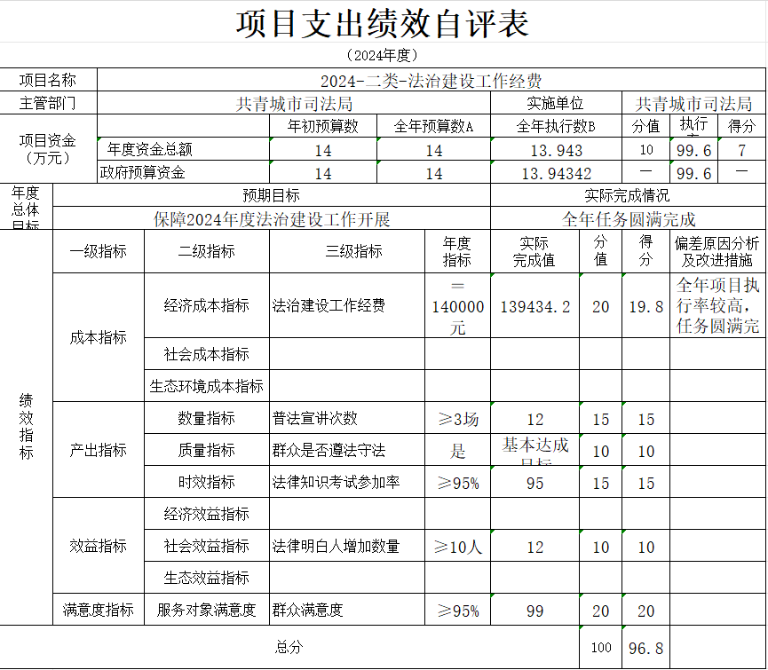
四、绩效评价指标分析
（一）项目决策情况
本项目决策依据符合年度工作计划，根据需要制定实施规划，决策符合程序，并履行相应手续;资金分配因素全面合理，资金使用合理合规。
- 项目过程情况
项目涉及所有工作全部按照时序推进，并全部完成建设并投入使用。
（三）项目产出情况
在九江市全面依法治市考评中获得先进等次。
（四）项目效益情况
经费支出合规、高效，无截留、挤占、挪用等违规情况，项目整体绩效水平为优秀，实现了法治建设工作经费的高效利用与法治建设成效的同步提升。
五、主要经验及做法、存在的问题及原因分析
经验做法：根据项目实际完成情况制定绩效目标和指标，加强对项目执行过程的监控，减少执行偏差。
存在问题及原因：绩效评价管理制度和流程的建设不够到位，全过程的预算绩效管理机制还不健全，绩效管理工作向广度和深度延伸不够。绩效评价体系和指标有时过于机械化，没能根据项目实际情况及时调整相关评价指标。
- 有关建议
无
- 其他需要说明的问题
无

